**Итоговая контрольная работа по алгебре (демо версия)**

**(11 класс база)**

**1.1**В доме, в котором живет Оля, 9 этажей и несколько подъездов. На каждом этаже находится по 3 квартиры. Оля живет в квартире № 32. В каком подъезде живет Оля?

**1.2**Сырок стоит 7 рублей 20 копеек. Какое наибольшее число сырков можно купить на 60 рублей?

**1.3**Больному прописано лекарство, которое нужно принимать по 0,5 г 4 раза в день в течение 16 дней. В одной упаковке 10 таблеток лекарства по 0,5 г. Какого наименьшего количества упаковок хватит на весь курс лечения?

**2.1**Установите соответствие между величинами и их возможными значениями: к каждому элементу первого столбца подберите соответствующий элемент из второго столбца.

ВЕЛИЧИНЫ

А)  масса футбольного мяча

Б)  масса дождевой капли

В)  масса взрослого бегемота

Г)  масса телевизора

ЗНАЧЕНИЯ

1)  8 кг

2)  2,8 т

3)  20 мг

4)  750 г

Запишите в ответ цифры, расположив их в порядке, соответствующем буквам:

|  |  |  |  |
| --- | --- | --- | --- |
| A | Б | В | Г |
|  |  |  |  |

**2.2**Установите соответствие между величинами и их возможными значениями: к каждому элементу первого столбца подберите соответствующий элемент из второго столбца.

ВЕЛИЧИНЫ

А)  объём пакета сока

Б)  масса взрослого бегемота

В)  площадь балкона в жилом доме

Г)  высота потолка в комнате

ЗНАЧЕНИЯ

1)  3 м

2)  3 т

3)  2 кв. м

4)  2 л

Запишите в ответ цифры, расположив их в порядке, соответствующем буквам:

|  |  |  |  |
| --- | --- | --- | --- |
| A | Б | В | Г |
|  |  |  |  |

**2.3.**Установите соответствие между величинами и их возможными значениями: к каждому элементу первого столбца подберите соответствующий элемент из второго столбца.

ВЕЛИЧИНЫ

А)  площадь одной страницы учебника

Б)  площадь территории республики Карелия

В)  площадь одной стороны монеты

Г)  площадь бадминтонной площадки

ВОЗМОЖНЫЕ ЗНАЧЕНИЯ

1)  81,7 кв. м

2)  330 кв. см

3)  180,5 тыс. кв. км

4)  300 кв. мм

В таблице под каждой буквой, соответствующей величине, укажите номер её возможного значения.

|  |  |  |  |
| --- | --- | --- | --- |
| A | Б | В | Г |
|  |  |  |  |

**3.1**Скорость камня (в м/с), падающего с высоты *h* (в м), в момент удара о землю можно найти по формуле 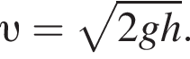 Найдите скорость (в м/с), с которой ударится о землю камень, падающий с высоты 0,4 м. Считайте, что ускорение свободного падения g равно 9,8 м/с2 .

**3.2**Радиус описанной около треугольника окружности можно найти по формуле 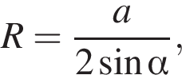 где *a*  — сторона треугольника,  альфа   — противолежащий этой стороне угол, а *R*  — радиус описанной около этого треугольника окружности. Пользуясь этой формулой, найдите  синус альфа , если a=0,6, а R=0,75.

**3.3**Площадь четырёхугольника можно вычислить по формуле 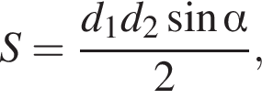 где d_1 и d_2  — длины диагоналей четырёхугольника,  альфа   — угол между диагоналями. Пользуясь этой формулой, найдите длину диагонали d_2, если d_1=18, 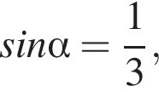 а S=27.

**4.1**Помещение освещается фонарём с двумя лампами. Вероятность перегорания одной лампы в течение года равна 0,25. Найдите вероятность того, что в течение года обе лампы перегорят.

**4.2**В соревнованиях по толканию ядра участвуют 7 спортсменов из Греции, 5 спортсменов из Болгарии, 6 спортсменов из Румынии и 10  — из Венгрии. Порядок, в котором выступают спортсмены, определяется жребием. Найдите вероятность того, что спортсмен, выступающий последним, окажется из Греции.

**4.3**Вероятность того, что батарейка бракованная, равна 0,1. Покупатель в магазине выбирает случайную упаковку, в которой две такие батарейки. Найдите вероятность того, что обе батарейки окажутся неисправными.

**5.1**Найдите значение выражения 0,17 умножить на 0,3 минус 0,049.

**5.2**Найдите значение выражения 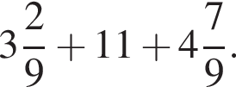

**5.3**Найдите значение выражения 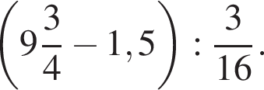

**6.1**Товар на распродаже уценили на 35%, при этом он стал стоить 1300 р. Сколько рублей стоил товар до распродажи?

**6.2.**Цена на электрический чайник была повышена на 25% и составила 2625 рублей. Сколько рублей стоил чайник до повышения цены?

**6.3**Магазин закупает цветочные горшки по оптовой цене 100 рублей за штуку и продает с наценкой 30%. Какое наибольшее число таких горшков можно купить в этом магазине на 1200 рублей?

**7.1**Найдите значение выражения 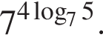

**7.2**Найдите значение выражения 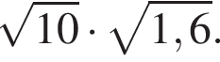

**7.3**Найдите значение выражения 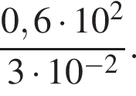

**7.4**Найдите значение выражения 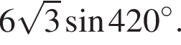

**8.1**Найдите корень уравнения 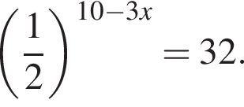

**8.2**Найдите корень уравнения  логарифм по основанию 6 левая круглая скобка 8 минус x правая круглая скобка = логарифм по основанию 6 3.

**8.3.**Найдите корень уравнения 5 минус 6 левая круглая скобка минус 2x плюс 5 правая круглая скобка = минус 1

**8.4.**Найдите корень уравнения  корень из 3x минус 8=5.

**8.5.**Найдите корень уравнения 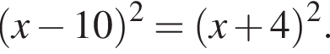

**9.1**Каждому из четырёх неравенств в левом столбце соответствует одно из решений из правого столбца. Установите соответствие между неравенствами и их решениями.

НЕРАВЕНСТВА

А)  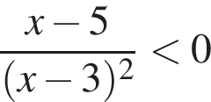

Б)  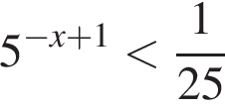

В)   левая круглая скобка x минус 3 правая круглая скобка левая круглая скобка x минус 5 правая круглая скобка больше 0

Г)   логарифм по основанию 2 левая круглая скобка x минус 3 правая круглая скобка меньше 1

РЕШЕНИЯ

1)  x меньше 3 или x больше 5

2)  x больше 3

3)  3 меньше x меньше 5

4)  x меньше 3 или 3 меньше x меньше 5

Запишите в ответ цифры, расположив их в порядке, соответствующем буквам:

|  |  |  |  |
| --- | --- | --- | --- |
| А | Б | В | Г |
|  |  |  |  |

**9.2**На прямой отмечено число *m* и точки *A*, *B*, *C* и *D*.

ТОЧКИ



ЧИСЛА

1)   корень из 6 минус m

2)  m в квадрате 

3)  m минус 1

4)  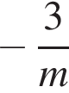

Запишите в ответ цифры, расположив их в порядке, соответствующем буквам:

|  |  |  |  |
| --- | --- | --- | --- |
| A | B | C | D |
|  |  |  |  |

**9.3.**Каждому из четырёх неравенств в левом столбце соответствует одно из решений в правом столбце. Установите соответствие между неравенствами и их решениями.

НЕРАВЕНСТВА

А)  0,5 в степени x \geqslant4

Б)  2 в степени x больше или равно 4

В)  0,5 в степени x \leqslant4

Г)  2 в степени x \leqslant4

РЕШЕНИЯ

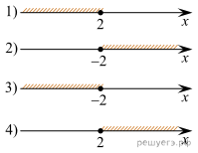

Запишите в ответ цифры, расположив их в порядке, соответствующем буквам:

|  |  |  |  |
| --- | --- | --- | --- |
| А | Б | В | Г |
|  |  |  |  |
|  |  |  |  |

**Итоговая контрольная работа по геометрии (демо версия)**

**(11 класс база)**

**1.**Масштаб карты такой, что в одном сантиметре 12 км. Чему равно расстояние между городами A и B (в км), если на карте оно составляет 4 см?

**2.**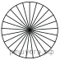Колесо имеет 25 спиц. Найдите величину угла (в градусах), который образуют две соседние спицы.

**3.**Человек стоит на расстоянии 12,4 м от столба, на котором висит фонарь, расположенный на высоте 8,5 м. Длина тени человека равна 3,1 м. Какого роста человек (в метрах)?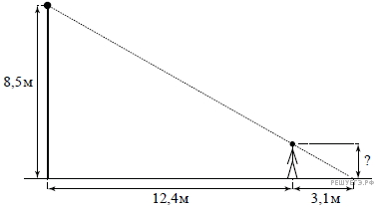

**4.**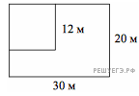Дачный участок имеет форму прямоугольника со сторонами 30 метров и 20 метров. Хозяин отгородил на участке квадратный вольер со стороной 12 метров (см. рис.). Найдите площадь оставшейся части участка. Ответ дайте в квадратных метрах.

**5.**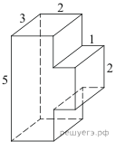Найдите площадь поверхности многогранника, изображенного на рисунке (все двугранные углы прямые).

**6.**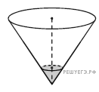В сосуде, имеющем форму конуса, уровень жидкости достигает  дробь: числитель: 1, знаменатель: 4 конец дроби  высоты. Объём сосуда 6720 мл. Чему равен объём налитой жидкости? Ответ дайте в миллилитрах.

**7.**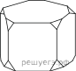От деревянной правильной пятиугольной призмы отпилили все её вершины (см. рис.). Сколько вершин у получившегося многогранника (невидимые рёбра на рисунке не изображены)?

**8.**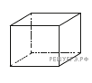Аквариум имеет форму прямоугольного параллелепипеда с размерами 60 см × 30 см × 40 см. Сколько литров составляет объём аквариума? В одном литре 1000 кубических сантиметров.

**9.**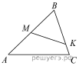В треугольнике*ABC* известно на сторонах *АВ* и *ВС* отмечены точки *М* и *К* соответственно так, что *ВМ* : *АВ* = 1 : 2, а *ВК* : *ВС* = 2 : 3. Во сколько раз площадь треугольника *ABC* больше площади треугольника *MBK*?

**10.**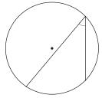Найдите вписанный угол, опирающийся на дугу, длина которой равна  дробь: числитель: 1, знаменатель: 6 конец дроби  длины окружности. Ответ дайте в градусах.

**11.**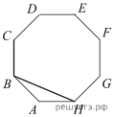*ABCDEFGH*  — правильный восьмиугольник. Найдите угол *CBH*. Ответ дайте в градусах.

**12.**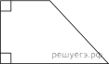В прямоугольной трапеции основания равны 3 и 8, а один из углов равен 135°. Найдите меньшую боковую сторону.

**13.**Даны два цилиндра. Радиус основания и высота первого цилиндра равны соответственно 6 и 9, а второго  — 9 и 2. Во сколько раз объём первого цилиндра больше объёма второго?

**14.**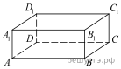В прямоугольном параллелепипеде *ABCDA*1*B*1*C*1*D*1 рёбра *BC*, *BA* и диагональ *BC*1 боковой грани равны соответственно 3, 7 и 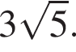 Найдите площадь поверхности параллелепипеда *ABCDA*1*B*1*C*1*D*1.

**15.**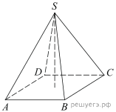Основанием четырёхугольной пирамиды является прямоугольник со сторонами 12 и 5. Найдите высоту этой пирамиды, если её объём равен 60.

**16.**Даны два шара с радиусами 2 и 1. Во сколько раз объём первого шара больше объёма второго?